Lösungen zum
Arbeitsblatt
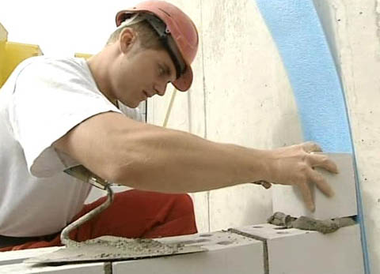

Das will ich werden: Maurer EFZ
Berufsbilder aus der Schweiz (35)

14:45 Minuten

1. Wie lange dauert die Maurerlehre?
Drei Jahre

2. Welches sind die wichtigsten Fähigkeiten, die ein Maurer während seiner Lehre erwirbt?
Mauern, verschalen, armieren

3. Welches Werkzeug braucht Laszlo, damit seine Mauer gerade wird?
Eine Wasserwaage und eine Gummischnur

4. Woraus besteht Mörtel?
Mörtel besteht aus Zement, Kalk, Sand und Wasser.

5. Welche Eigenschaften muss ein guter Maurer mitbringen?
Ein guter Maurer ist körperlich fit. Man muss in der Lage sein, neun Stunden am Tag auf den Beinen zu sein und bei fast jedem Wetter draussen zu arbeiten. Gut mit anderen im Team zusammenarbeiten ist eine weitere wichtige Eigenschaft.

6. Was gibt es für Weiterbildungsmöglichkeiten für Maurer?
Nach der Lehre können Maurer in einem Zusatzjahr die Berufsmatura erwerben. Sie können Vorarbeiter werden, die Polier- oder Bauführerschule besuchen, Meisterprüfungen bestehen als Maurer- oder Baumeister. Mit der BMS können sie an Fachhochschulen oder an der ETH Architektur oder Ingenieurwesen studieren.

7. Worauf muss Laszlo beim Kranführen achten?
Beim Kranführen muss Laszlo darauf achten, dass er die Sicherheitsvorschriften einhält: Zum Beispiel muss er auf der Stelle stehen bleiben. Beim Gehen könnte er in ein Loch fallen, wenn er den Kran beobachtet. Er muss auch die Höhen beobachten, sodass er beispielsweise beim Schwenk weder mit Kaminen noch Stromleitungen kollidiert.

8. Was gefällt Laszlo im Fitnesstraining?
Im Fitness kann Laszlo seine eigenen Leistungen steigern, das macht ihm Spass. Gleichzeitig kann er den Rücken stärken, was auf der Baustelle ein Vorteil ist.

9. Warum kann Laszlo nach der Arbeit auf der Baustelle nicht sofort nach Hause gehen?
Am Feierabend kehren alle Mitarbeiter der Marty Hoch- und Tiefbau AG ins Magazin zurück. Sie berichten dem Geschäftsführer, wie weit sie mit der Arbeit gekommen sind, welche Materialien bestellt werden müssen. Der Geschäftsführer stellt für den nächsten Tag die Teams neu zusammen.

10. Welche Träume hat Laszlo für seine weitere Zukunft?
Laszlo könnte sich vorstellen, später einmal ein eigenes Baugeschäft zu führen und sich ein eigenes Einfamilienhaus zu bauen.

